

|  |
| --- |
|  |
| 게임 인공지능 – Report #1  2018112128 박준서  정보통신공학과 |
|  |

<목차>

**I. 환경 변경 방법** 3

1. 목표 3

2. 변경 방법 3

**II. 변경한 소스 코드 설명** 4

1. 개요 4

2. Plus와 Ex 10개 이상 추가 6

3. 그리드의 크기를 15 by 15로 변경 8

**III. 결과** 11

1. **환경 변경 방법**
2. 목표

본 보고서의 목표는 ML-Agent에서 제공하는 Grid World의 환경을 변경하는 데 있다. 총 2가지의 변경 조건이 존재하며 다음과 같다.

1) Plus와 Ex 10개 이상 추가

2) 그리드의 크기를 5 x 5 -> 15 x 15로 변경

1. 변경 방법

Grid World의 script를 변경하여 조건을 만족시킨다. 이때 Grid World에서 제공하는 script는 총 3개로 다음과 같다.

1. GridAgent
2. GridArea
3. GridSettings

본 보고서에서는 환경을 변경하는 것이 목표이기 때문에, 환경을 다루는 script인 GridArea script만 수정한다.

1. **변경한 소스 코드 설명**
2. 개요

본 보고서에서 수정한 부분은 총 3가지이다.

1. Public 변수 선언
2. SetEnvironment 함수의 코드 변경
3. AreaReset 함수의 코드 변경
4. Public 변수 선언

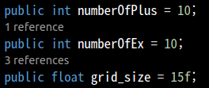

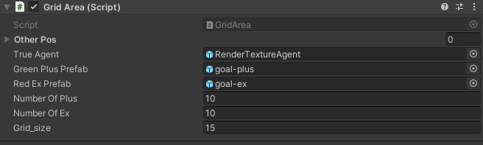

* 본 보고서에서 GridArea script를 수정한 코드를 설명하는 부분이다. Public으로 선언된 grid_size라는 변수가 추가됐다. 해당 변수는 그리드의 크기를 5x5 -> 15 x 15로 변경할 때 사용되는 변수이다.

1. SetEnvironment 함수의 코드 변경

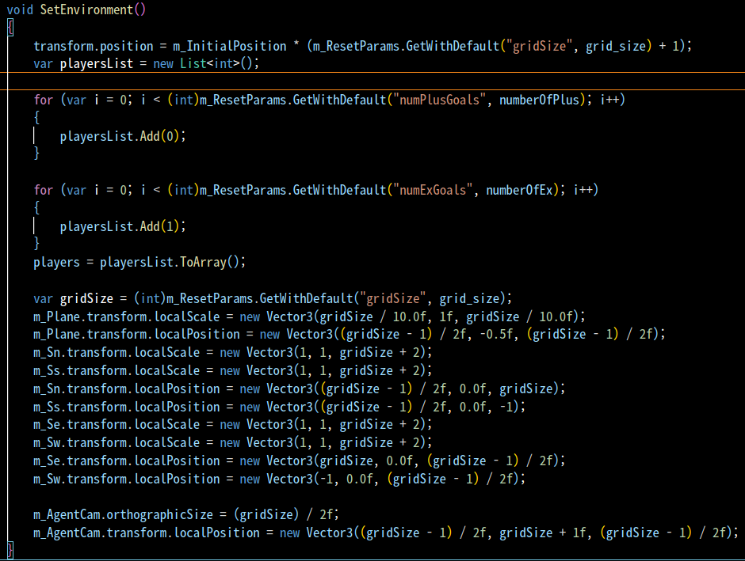

* 기존 코드의 m_ResitParams.GetWithDefault(“gridSize”, 5.0f)를 m_ResitParams.GetWithDefault(“gridSize”, grid_size)로 변경했다.
* numberOfEx & numberOfPlus의 값을 1에서 10으로 변경했다.

1. AreaReset 함수의 코드 변경

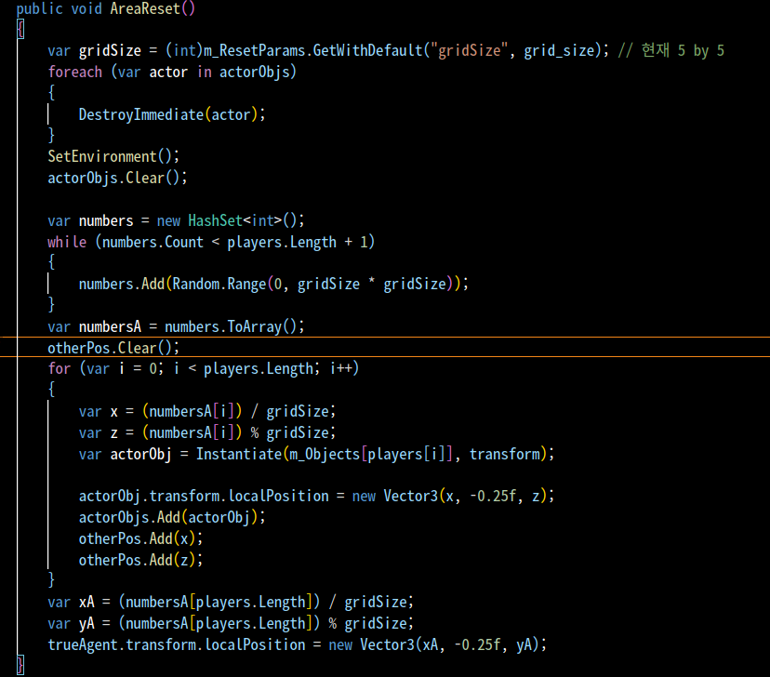

* 기존 코드의 m_ResitParams.GetWithDefault(“gridSize”, 5.0f)를 m_ResitParams.GetWithDefault(“gridSize”, grid_size)로 변경했다.
* numberOfEx & numberOfPlus의 값을 1에서 10으로 변경했다.

1. Plus와 Ex 10개 이상 추가

기존의 Plus와 Ex는 각각 한 개씩 존재했다. 본 보고서에서는 해당 object를 한 개에서 10개로 바꿀 것이다.

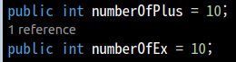

* 기존의 값이 1에서 10으로 바꿔줌으로써, Plus와 Ex의 개수를 10개로 늘려줬다. 해당 변수의 값 변화는 다음의 flow를 통해 적용된다.

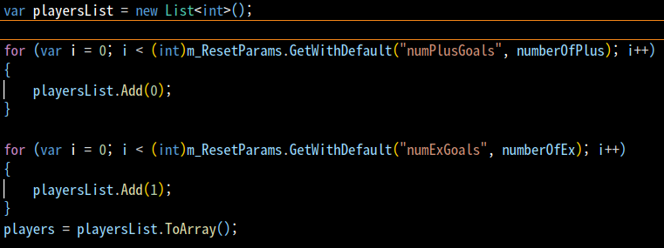

* NumberOfPlus & numberOfEx가 각각 10이기 때문에 playerList에 0과 1이 10개씩, 총 20개가 저장된다.

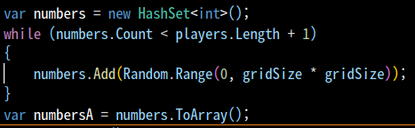

* Players의 Length가 20이므로 총 20개의 Random.Range의 값이 number에 저장된다. 이 값들은 추후에 Plus와 Ex의 위치를 나타낸다.

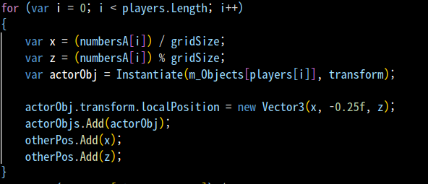

* Players.Length는 20이므로 20번 반복한다. X, Z의 값을 정해주고 Plus (=players[0])와 Ex(=players[1])를 생성해준다.

1. 그리드의 크기를 5 x 5 -> 15 x 15



* 기존의 그리드 크기는 5.0f로 변수 선언이 되어 있지 않고 값을 적어주는 형태였다.





* 본 보고서에선 쉬운 변경을 위해 grid_size라는 public 변수를 선언하였고 5.0f 대신 변수로 대체했다.

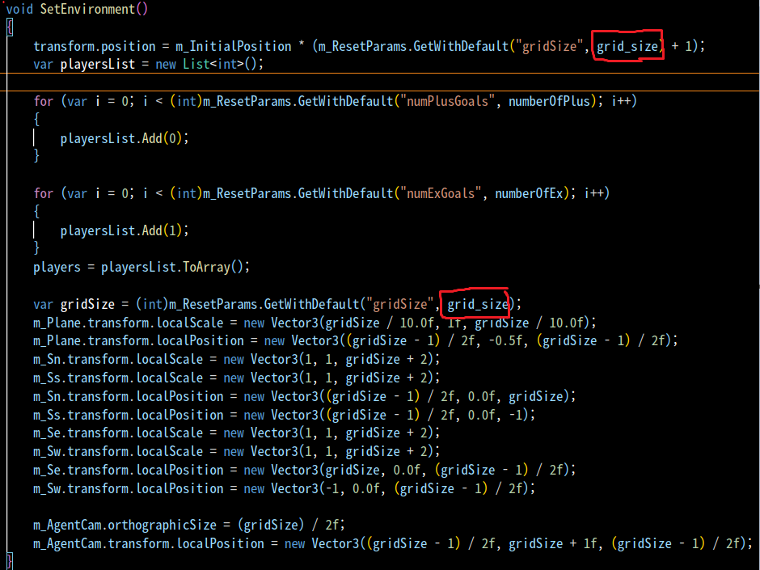

* SetEnvironment 함수에서, 빨간색 부분을 grid_size로 바꿔줌으로써 실제 그리드 크기가 적용되도록 했다.

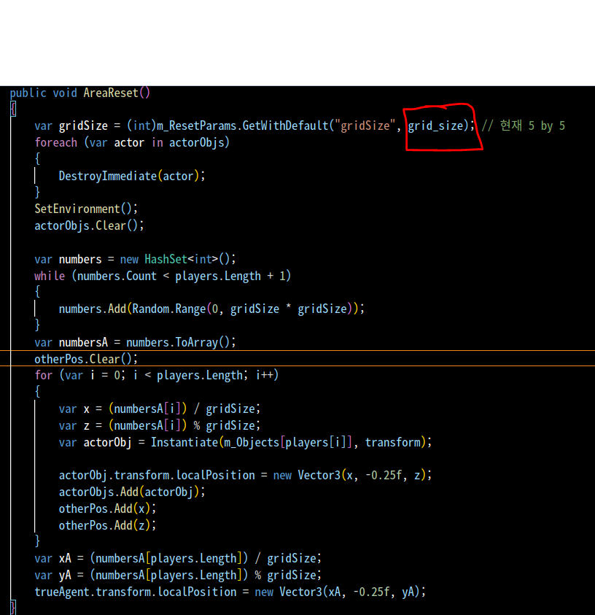

* AreaReset 함수에선 빨간색 부분을 grid_size로 대체해줌으로 적용시켰다.

1. **결과**

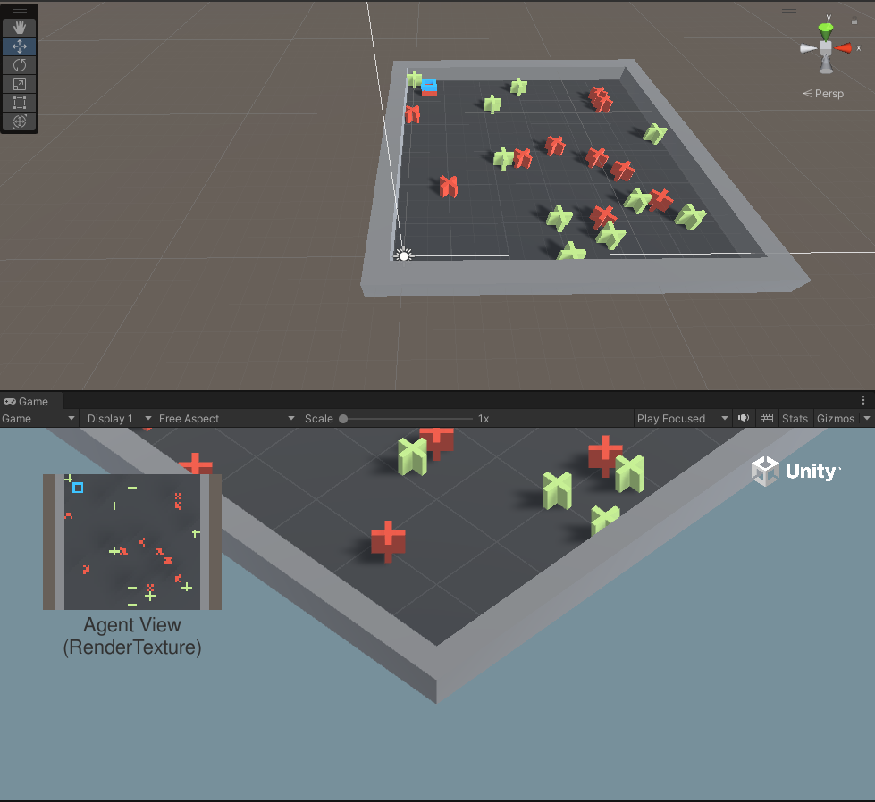

* 그리드의 크기가 15 x 15, Plus와 Ex의 개수가 각각 10개 이상인걸 확인할 수 있다.